视觉质检 MobileInspectionApp
项目总结报告
更新日期：2026-09-04｜应用包名：com.wearable.inspection.mobile
本文内容均来自工程源码、阶段报告和离线评估产物，未虚构准确率、召回率、工时、人天或现场验收结果。

1 项目概览

1.1 项目解决什么问题
在穿戴式工业视觉终端上，质检人员需要对流水线零件按固定视角拍照留证，并针对零件上的关键部位（ROI，即“感兴趣区域”，指零件照片中需要重点检查的局部区域，如螺纹、螺母）逐一进行合格/不合格的人工判定，最终生成可追溯、可导出的检测报告，用于质量管理和责任追溯。
本项目把“模板配置 → 现场采集 → 人工确认 → 结果导出 → 追溯管理”整条链路做成了一个可离线使用的 Android 应用，不依赖后台网络，数据全部保存在设备本地。

1.2 项目目标与使用对象
项目 | 说明
项目名称 | 视觉质检 MobileInspectionApp
项目目标 | 实现按模板视角的现场拍照采集、ROI 人工确认、检测报告生成与 ZIP/CSV 导出、采集批次追溯管理；离线完成，数据本机保存
主要使用对象 | 产线质检人员（现场采集与确认）、质量管理人员（追溯与报告导出）、工艺/模板配置人员（模板与 ROI 配置）
当前版本状态 | B1 相机基础已完成并通过真机验收；B2 主要软件链路完成，部分真机验收待执行；B3 OCR 软件完成；B3 ROI 检测器为离线原型，尚未接入 Android
应用包名 | com.wearable.inspection.mobile

1.3 项目当前结论（一页速览）
- 已完成的核心能力：相机基础（画幅、坐标、真实拍照与存储）、模板配置、DPM（Data Matrix 二维码）扫码绑定、模板包导入导出、逐视角 ROI 配置与属性标注、现场多视角拍照、ROI 人工 OK/NG 确认、检测报告生成、ZIP + Excel 兼容 CSV 导出、采集批次筛选/删除/追溯、钢印 OCR 页面。
- 当前可以演示的流程：创建模板与零件 → 绑定 DPM → 配置各视角 ROI → 现场按视角顺序拍照 → 人工逐 ROI 判定 OK/NG → 生成报告 → 导出 ZIP → 追溯记录管理。整套流程可以在当前 APK 上演示。
- 仍在验证或延期的能力：B2 部分真机验收项待执行（人工确认、多 View 批次复用、ZIP 导出等）；ROI 离线检测算法（Thread 螺纹 / Nut 螺母 / Feature 部件）已完成离线原型回归，尚未接入 Android 现场检测；现场级准确率因缺少人工标注数据，当前无法计算。
- 当前最大的技术风险：Thread 螺纹检测器在“移除螺纹纹理”的原图派生负样本上仍有 14/16 被判为 PASS，暴露出全图搜索会把邻近圆形结构误判为螺纹的风险。该问题需要在接入 Android 时用模板 ROI / 空间约束解决，并补充真实负样本。
- 术语约定：PASS（检测通过）/ FAIL（检测不通过）/ REVIEW（证据不足，需人工复核）是离线算法结果；人工 OK/NG 是人工确认结果；两者不是同一件事，本文始终分开表述。

1.4 已完成 / 进行中 / 延期 / 待验收事项
事项 | 状态（统一状态词）
A/B0：工程边界、旧工程迁移审计、源码结构整理 | 已完成
B1：相机基础、CameraX、画幅、contentRect、真实拍照与存储、完整回归 | 已完成（通过真机验收）
B2：DPM 扫码、模板包、透明叠加、ROI 属性、模板拍摄、人工确认、ZIP 导出 | 软件完成（主要链路），部分真机验收待执行
B3 OCR：钢印 OCR 算法与界面集成 | 软件完成
B3 ROI 算法：Thread / Nut / Feature 离线检测器 | 离线原型完成；Android 集成延期
文档、APK 与 Git 交付 | 已完成
模板 ROI 属性选择 | 已完成（真机验收通过）
采集批次多选删除、时间筛选 | 软件完成（待用户验收）
采集过渡与模板包闭环优化 | 软件完成（自动化与真机验收待执行）
现场级准确率评估 | 数据不足（DCIM 无人工标注）

2 工程工作量总览
本项目未提供按人天统计的工时记录，为避免编造，以下采用可复现的实际交付量（源码、测试、报告、图片证据）统计，不虚构人天。
交付维度 | 当前规模或结果 | 说明
Android 主源码 | 106 个 Kotlin 文件 | 相机、数据、模板、采集、追溯、导出、DPM、OCR、页面导航等
JVM 测试 | 56 个 Kotlin 测试文件 | 覆盖数据持久化、坐标映射、导出、导航、相机状态和 UI 状态契约
Instrumented 测试 | 7 个 Kotlin 测试文件 | 覆盖相机生命周期、DPM 设置、外键、数据库等设备侧契约
离线算法代码 | 4 个 Python 文件 | 数据准备、Thread/Nut/Feature 检测、评估与测试
项目报告 | 34 个 Markdown 报告 | B1/B2/B3 阶段报告、算法报告、验收记录和迁移审计
项目流程图片 | 20 张 | 已复制到本仓库 docs/online/client-report-assets/ 并按业务顺序引用
Debug APK 构建 | 构建成功 | 构建记录见第九章，本工程 APK 未做真机安装验收

2.1 按阶段说明
阶段 | 主要工作 | 当前状态
A / B0 | 新工程边界、旧工程迁移审计、源码结构整理 | 已完成
B1 | 相机基础：唯一 CameraX 控制器、状态与生命周期、画幅与 contentRect、真实拍照与存储、完整回归 | 已完成并通过真机验收
B2 | DPM 迁移、模板包导入导出、模板透明叠加、ROI 属性、模板拍摄/排序、人工确认、ZIP 导出、批次管理 | 软件完成；部分真机验收待执行
B3 OCR | 钢印 OCR 核心算法与 CameraX/UI 集成 | 软件完成；JVM 308 项中 303 通过、0 失败、5 跳过
B3 ROI 算法 | Thread、Nut、Feature 三个轻量离线检测器与评估数据链路 | 离线原型完成；Android 集成延期
文档与交付 | 使用说明、工程总结、APK 构建、分批 Git 提交 | 已完成
当前限制：ROI 检测器是离线 Python 原型，当前 APK 的“软件检测结果”字段保持空值（未执行），不伪造 PASS/FAIL；现场检测结果只能来自人工 OK/NG 确认。

3 系统功能和业务流程（按实际使用顺序）
以下按现场实际使用顺序介绍 20 个关键步骤。每个步骤说明其作用、操作方式、系统保存的数据、当前版本注意事项和对应截图。

3.1 步骤 1：进入现场采集（模板配置入口）
作用：进入现场采集主界面；如果当前零件还没有配置模板，会先引导进入模板配置。
操作：打开 App，进入“现场采集”页，选择零件。
系统保存/处理：加载当前零件的模板状态；未配置模板时提示先配置。
当前版本注意事项：首次使用前需先完成模板和零件配置。
对应截图：
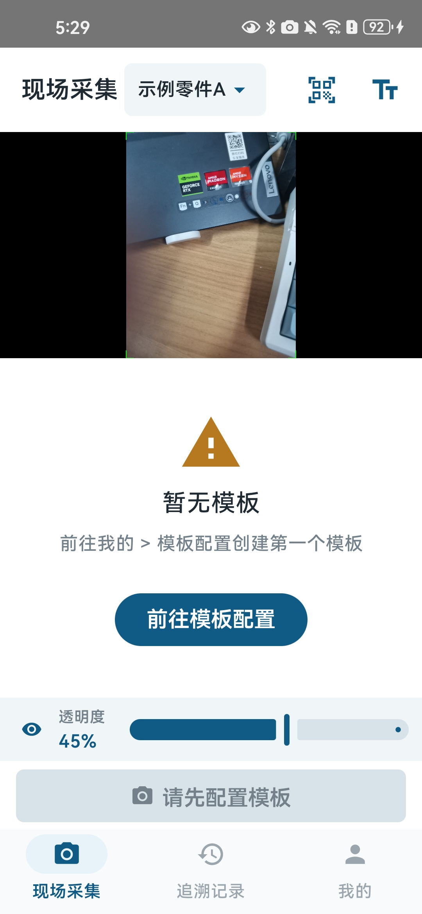
图1 现场采集入口，提示当前零件尚未完成模板配置。

3.2 步骤 2：创建模板
作用：为零件建立模板容器，后续的视角、图片和 ROI 都归属于该模板。
操作：在模板配置页点击“新建模板”。
系统保存/处理：创建一条模板记录，保存模板 ID 与名称。
当前版本注意事项：一个零件通常对应一个模板；模板可包含多个采集视角（View）。
对应截图：
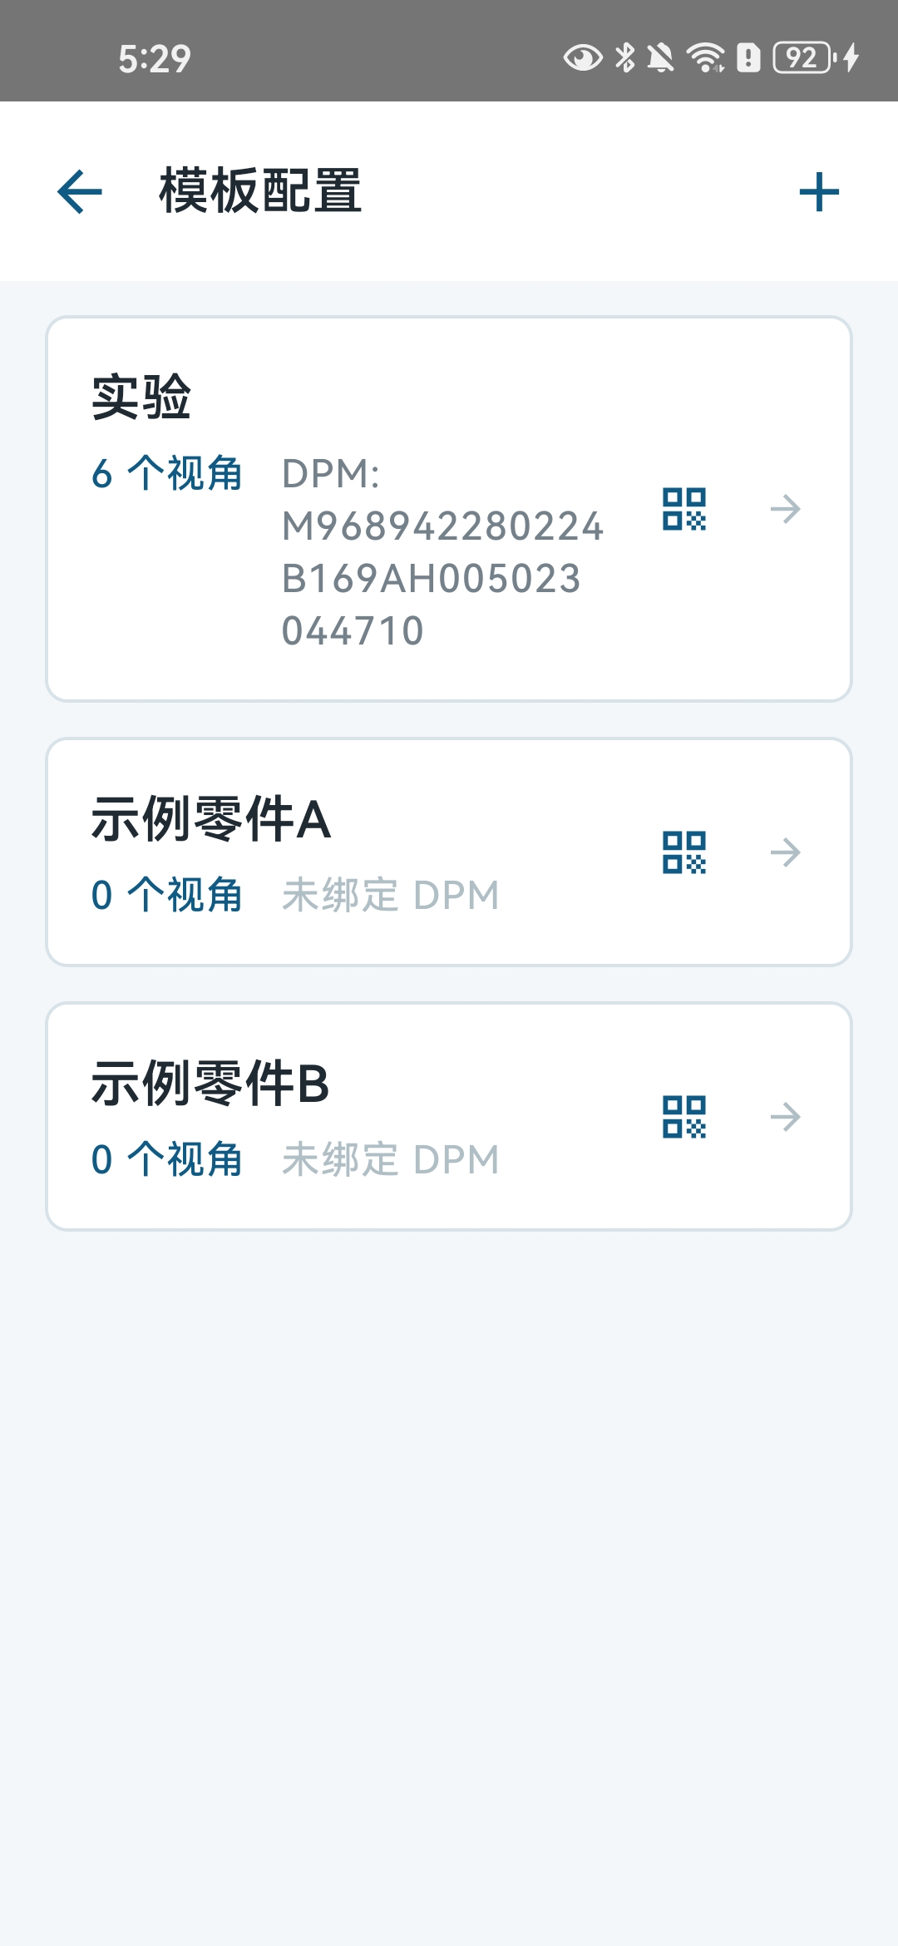
图2 新建模板，后续模板视角、图片和 ROI 都归属于该模板。

3.3 步骤 3：创建零件并填写 ID 和名称
作用：登记待质检的零件身份，便于追溯和导出区分。
操作：在模板配置中创建零件，填写零件 ID 和名称。
系统保存/处理：保存零件 ID、名称和关联模板。
当前版本注意事项：建议使用稳定的零件 ID（不频繁变更），以保证追溯记录可对应。
对应截图：
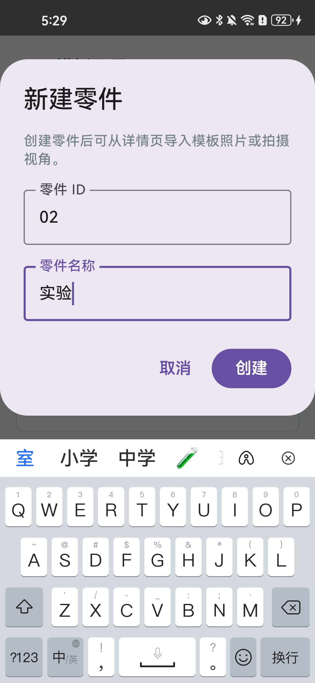
图3 创建模板所属零件，建议使用稳定的零件 ID，便于追溯和导出。

3.4 步骤 4：绑定 DPM 码，拍摄或导入模板视角图片
作用：为零件关联 DPM 码（Data Matrix 二维码，工业零件常用的一种二维码），并准备模板视角图片（拍摄或从相册导入）。
操作：零件创建完成后，可绑定 DPM 码；进入模板视角后拍摄或导入参考图片。
系统保存/处理：保存 DPM 码与零件的绑定关系；保存模板视角图片。
当前版本注意事项：DPM 入口只支持手机相机实时扫码，不提供相册码图导入；绑定冲突会被拒绝。
对应截图：
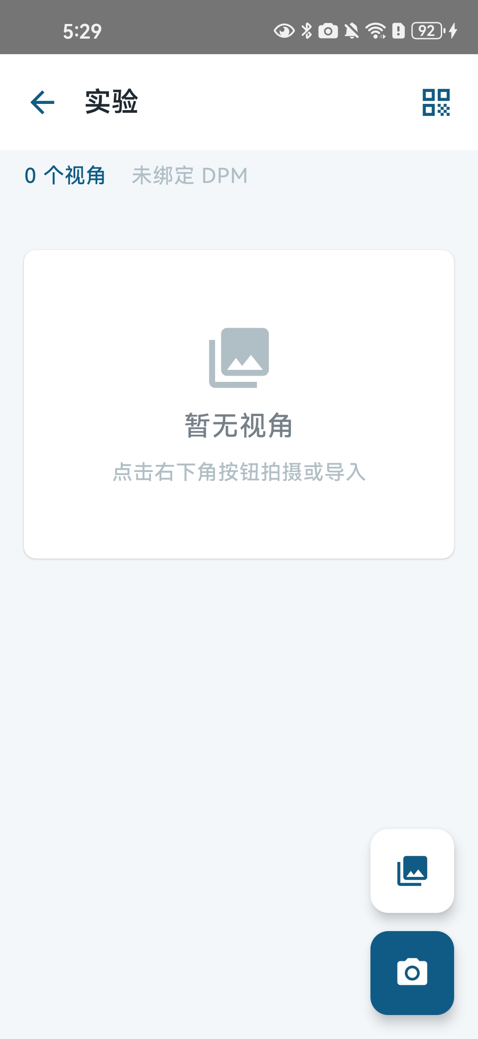
图4 零件创建完成后，可以绑定 DPM 码，并进入模板视角拍摄或导入图片。

3.5 步骤 5：模板配置完成，开始采集
作用：模板配置就绪后，返回现场采集流程。
操作：确认模板和零件已就绪，进入现场采集。
系统保存/处理：以当前模板为基准，准备按视角顺序采集。
当前版本注意事项：模板配置完成前，现场采集无法正常进行。
对应截图：
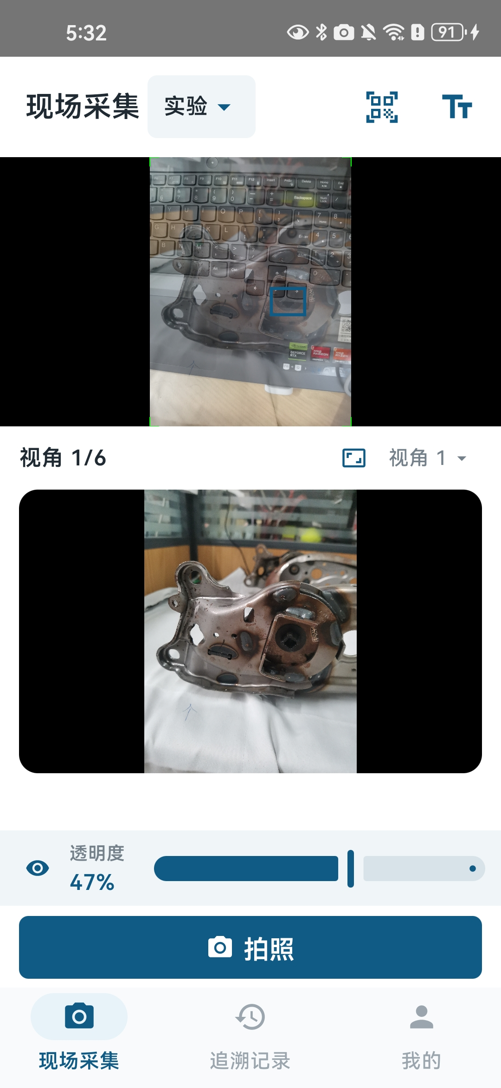
图5 模板配置完成后进入现场采集。

3.6 步骤 6：配对 DPM 码（现场扫码）
作用：现场通过扫码快速定位零件并加载对应模板。
操作：在现场采集页点击“扫一扫”，对准零件上的 DPM 码。
系统保存/处理：按 dpmCode 查找零件并切换当前零件与模板；未知码只提示先完成模板绑定。
当前版本注意事项：只支持实时扫码；绑定过的 DPM 码命中后自动切换零件。
对应截图：
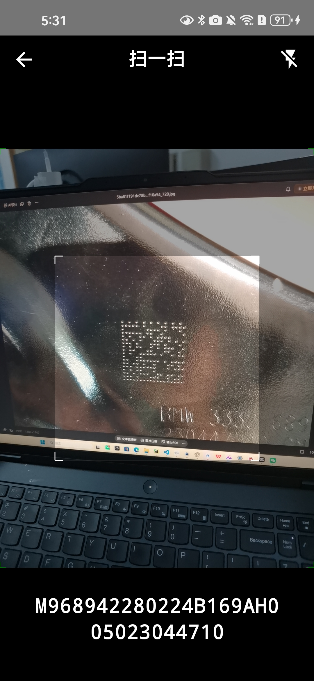
图6 为零件绑定 DPM 码；冲突绑定应被拒绝，未知码只提示先完成模板绑定。

3.7 步骤 7：在单个视角设置 ROI
作用：在某个模板视角上框选需要重点检查的关键部位（ROI）。
操作：在模板视角图片上新增、选中、移动、缩放、删除 ROI 框。
系统保存/处理：ROI 使用归一化坐标 normalizedRect（0~1 相对坐标）保存，按模板、View 和图片独立保存。
当前版本注意事项：ROI 框的位置要覆盖真实关键部位，后续人工确认将按该区域裁剪展示。
对应截图：
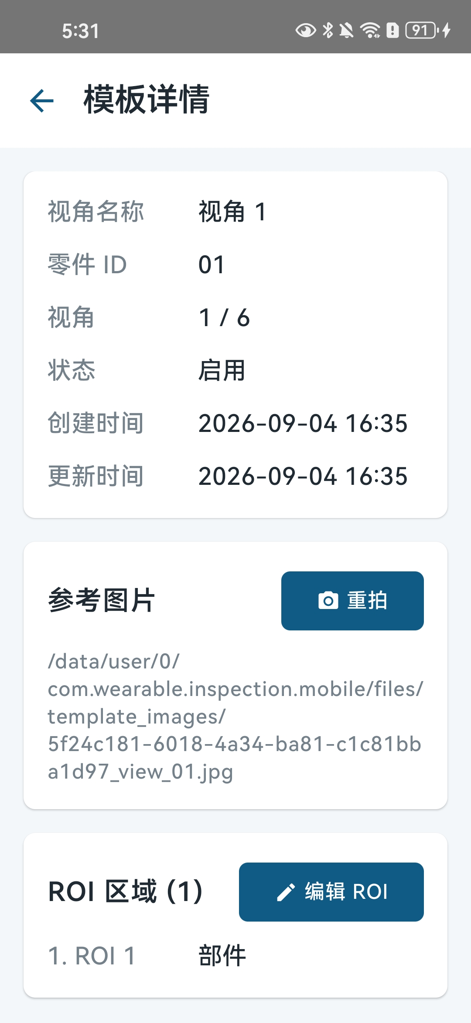
图7 在单个模板视角中绘制和调整 ROI。

3.8 步骤 8：选择 ROI 属性
作用：为每个 ROI 标注目标类型，为后续选择一致的检测算法做数据准备。
操作：编辑 ROI 时选择属性：螺纹（THREAD）/ 螺母（NUT）/ 部件（FEATURE）。
系统保存/处理：保存 ROI 的 targetType 字段；同一 View 中不同 ROI 可以设置不同属性。
当前版本注意事项：新增 ROI 必须选择属性；历史 ROI 没有属性时显示“未选择”，系统不会自动猜测。
对应截图：
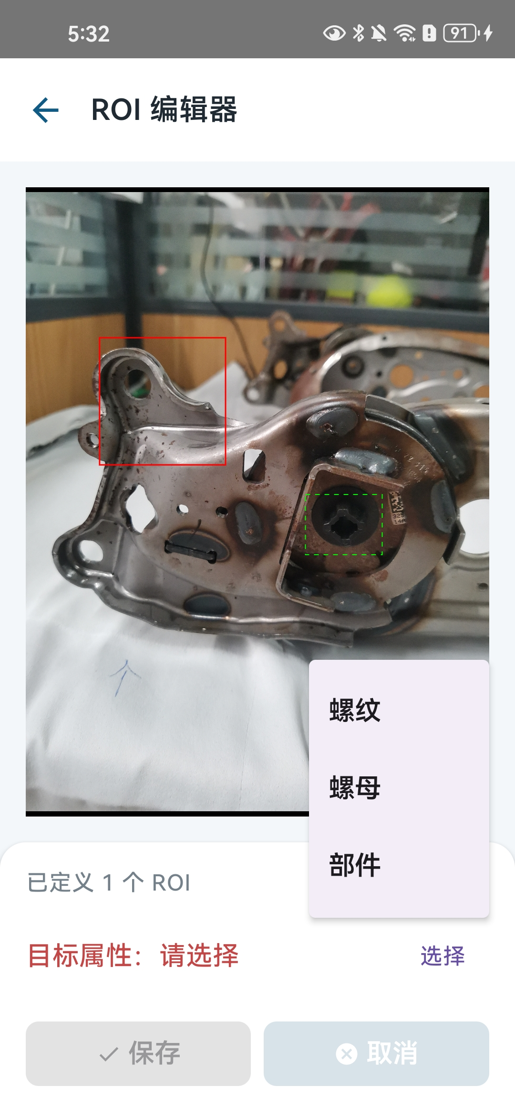
图8 编辑 ROI 时选择“螺纹 / 螺母 / 部件”目标属性。

3.9 步骤 9：保存模板配置
作用：确认 ROI 位置和属性后保存模板。
操作：点击保存；属性未选择时保存按钮不可用。
系统保存/处理：保存模板、View 顺序、图片和全部 ROI 配置（含属性）。
当前版本注意事项：未选择属性的 ROI 不能被保存为“配置完成”。
对应截图：
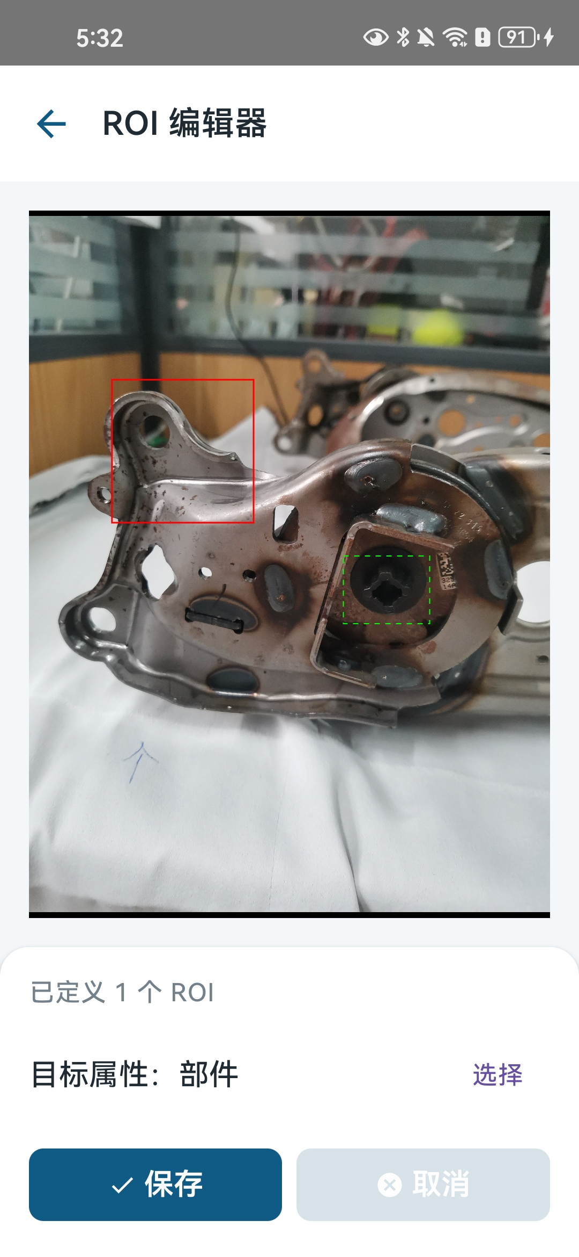
图9 确认 ROI 位置和属性后保存模板配置。

3.10 步骤 10：按模板 View 顺序进行现场拍照
作用：按模板定义的视角顺序逐 View 采集现场照片。
操作：在现场采集页对准当前视角拍照；照片真实落库并关联当前采集批次。
系统保存/处理：保存原始照片，写入采集批次 batchId，并记录 View 索引、模板 ID、拍摄时间。
当前版本注意事项：有 ROI 的 View 拍照后进入人工确认；无 ROI 的 View 只保存照片并自动进入下一视角，不生成虚假的 ROI 检测记录。
对应截图：
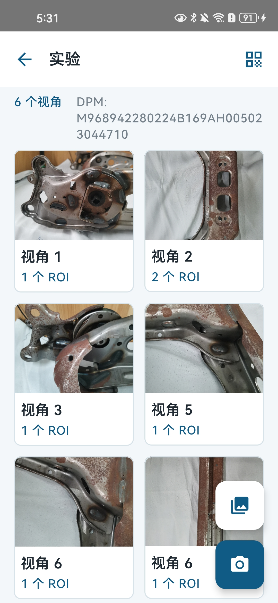
图10 当前视角完成拍照并保存现场照片。

3.11 步骤 11：切换采集视角
作用：按模板顺序切换到下一个采集视角。
操作：确认完成后由系统自动推进，或在顶部切换器选择视角。
系统保存/处理：切换视角后加载该视角对应的模板和 ROI。
当前版本注意事项：切换零件时已修复模板图片与 ROI 偶发缺失问题。
对应截图：
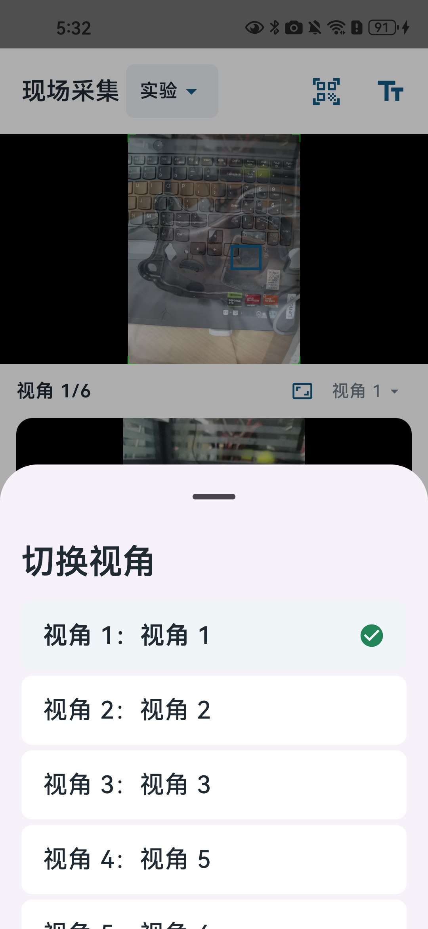
图11 按模板顺序切换到下一个采集视角。

3.12 步骤 12：有 ROI 的 View 进入人工确认
作用：拍照后对关键部位逐个人工判定。
操作：对每个 ROI 选择 OK/NG，并单独选择整张照片的总体 OK/NG；未选择时系统不默认结果。
系统保存/处理：保存逐 ROI 人工确认记录（含照片、ROI、像素坐标、人工结果、时间）和总体判定；软件检测结果保持空值（未执行）。
当前版本注意事项：人工 OK/NG 是人工确认结果，不等于算法 PASS/FAIL；ROI 或总体为 NG 时仍必须保存。
对应截图：
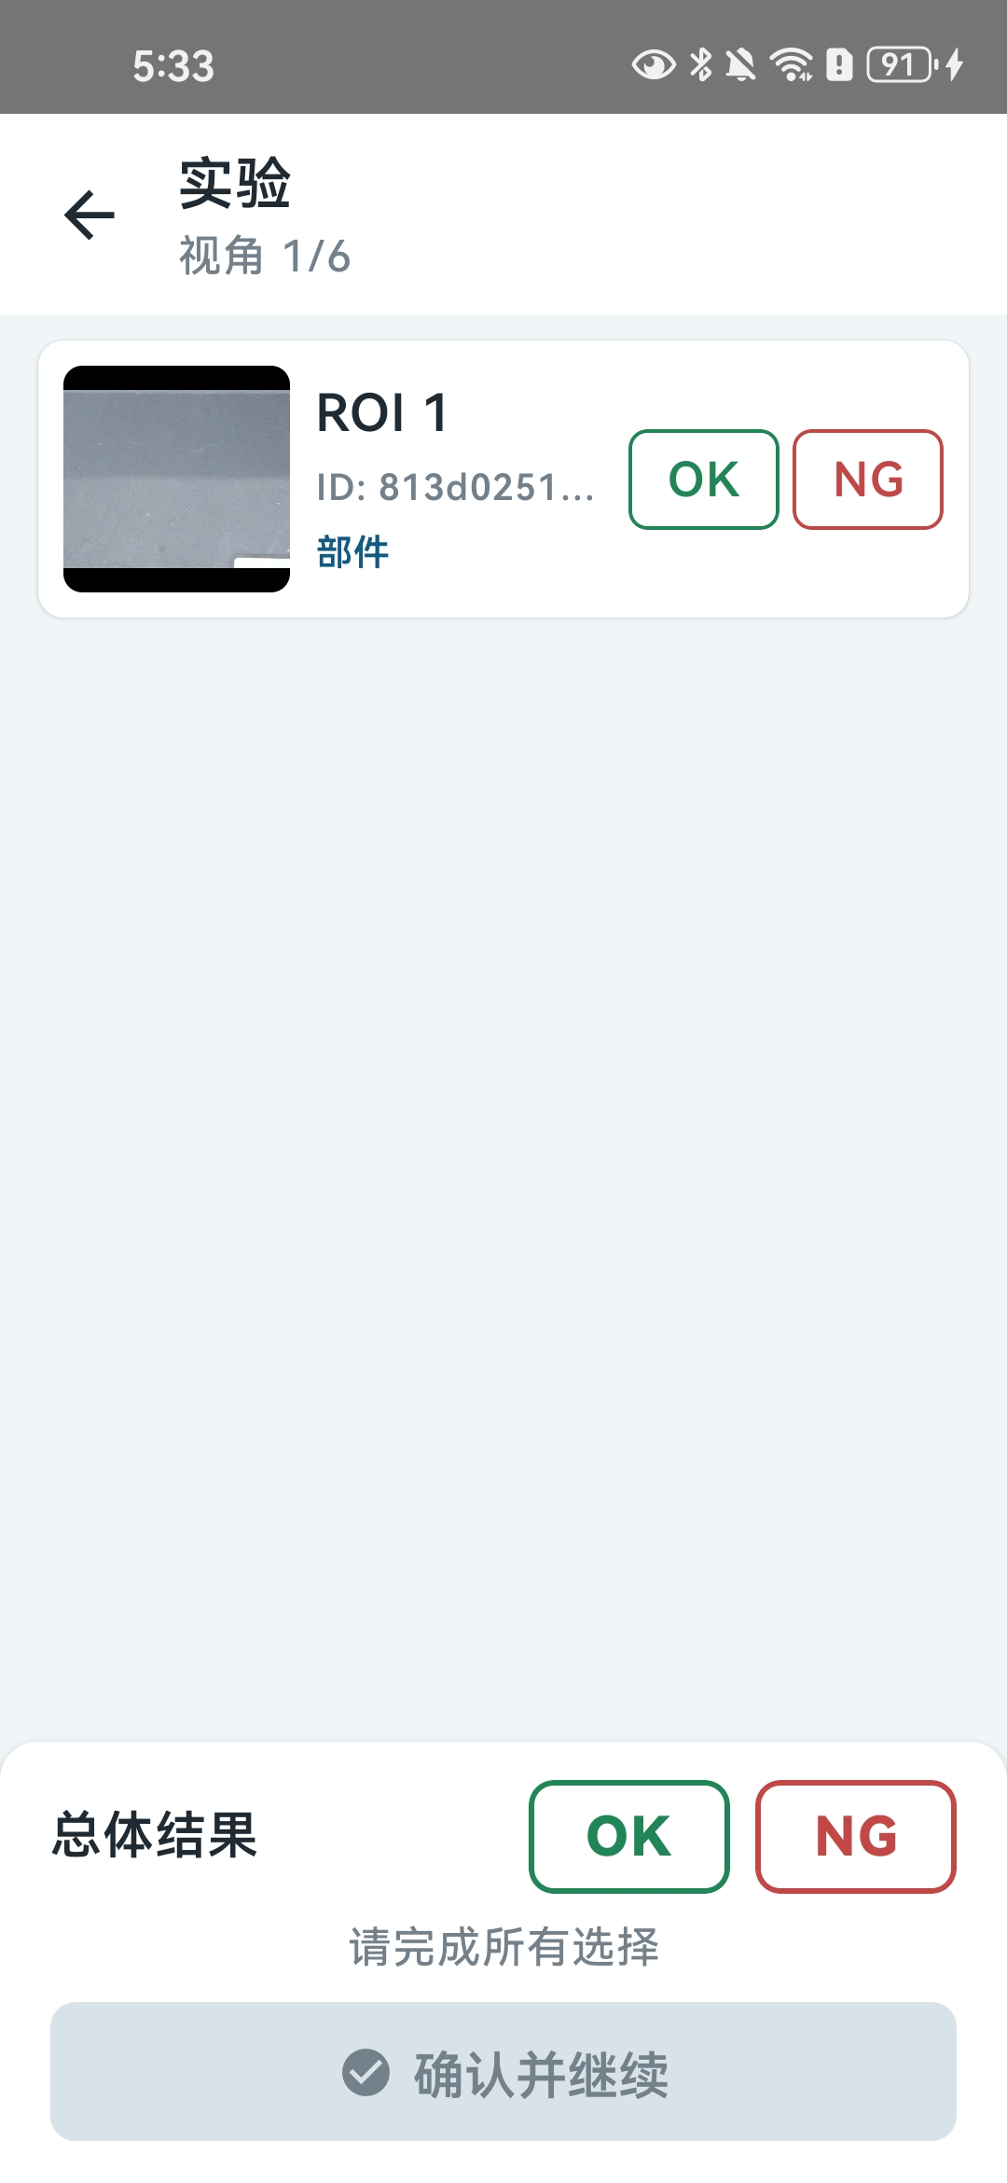
图12 拍照后对每个 ROI 选择 OK/NG，同时选择整张照片总体 OK/NG；未选择时不默认结果。

3.13 步骤 13：所有 View 完成后生成检测报告（下载/分享）
作用：全部视角采集并确认完成后，生成检测报告并可下载或分享结果包。
操作：最后一 View 完成后自动进入检测报告页，点击下载或分享。
系统保存/处理：以稳定 batchId 关联本次采集，生成 ZIP 结果包。
当前版本注意事项：只有所有 View 完成且照片索引完整后才允许导出；采集中批次不能导出 ZIP。
对应截图：
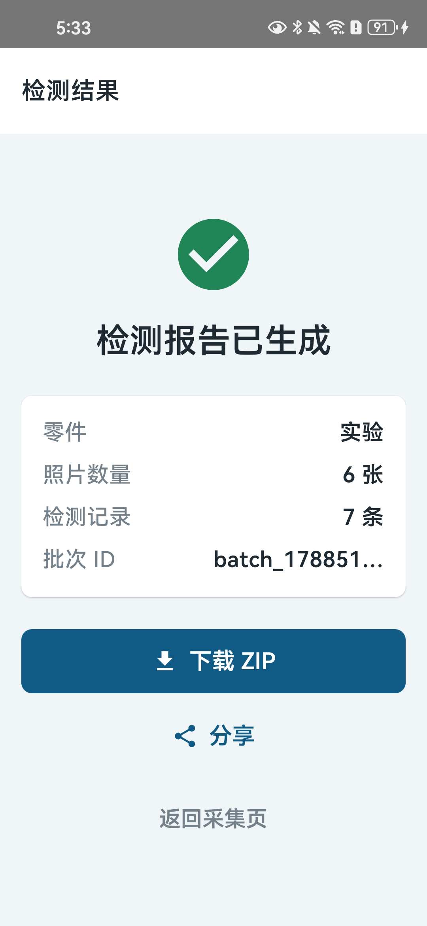
图13 全部视角完成后进入检测报告页，可下载或分享结果包。

3.14 步骤 14：查看追溯记录（删除/下载）
作用：按零件、批次查看历史采集记录，支持时间筛选、批量删除和下载导出。
操作：进入“追溯记录”，选择时间范围（今日/近 3 天/近 7 天/所有），选中批次后可删除或导出。
系统保存/处理：基于数据库 startTime 字段筛选；按稳定 batchId 精确删除批次及其照片与确认记录；导出只对已完成批次开放。
当前版本注意事项：删除操作不可恢复；正在导出的批次禁止删除。
对应截图：
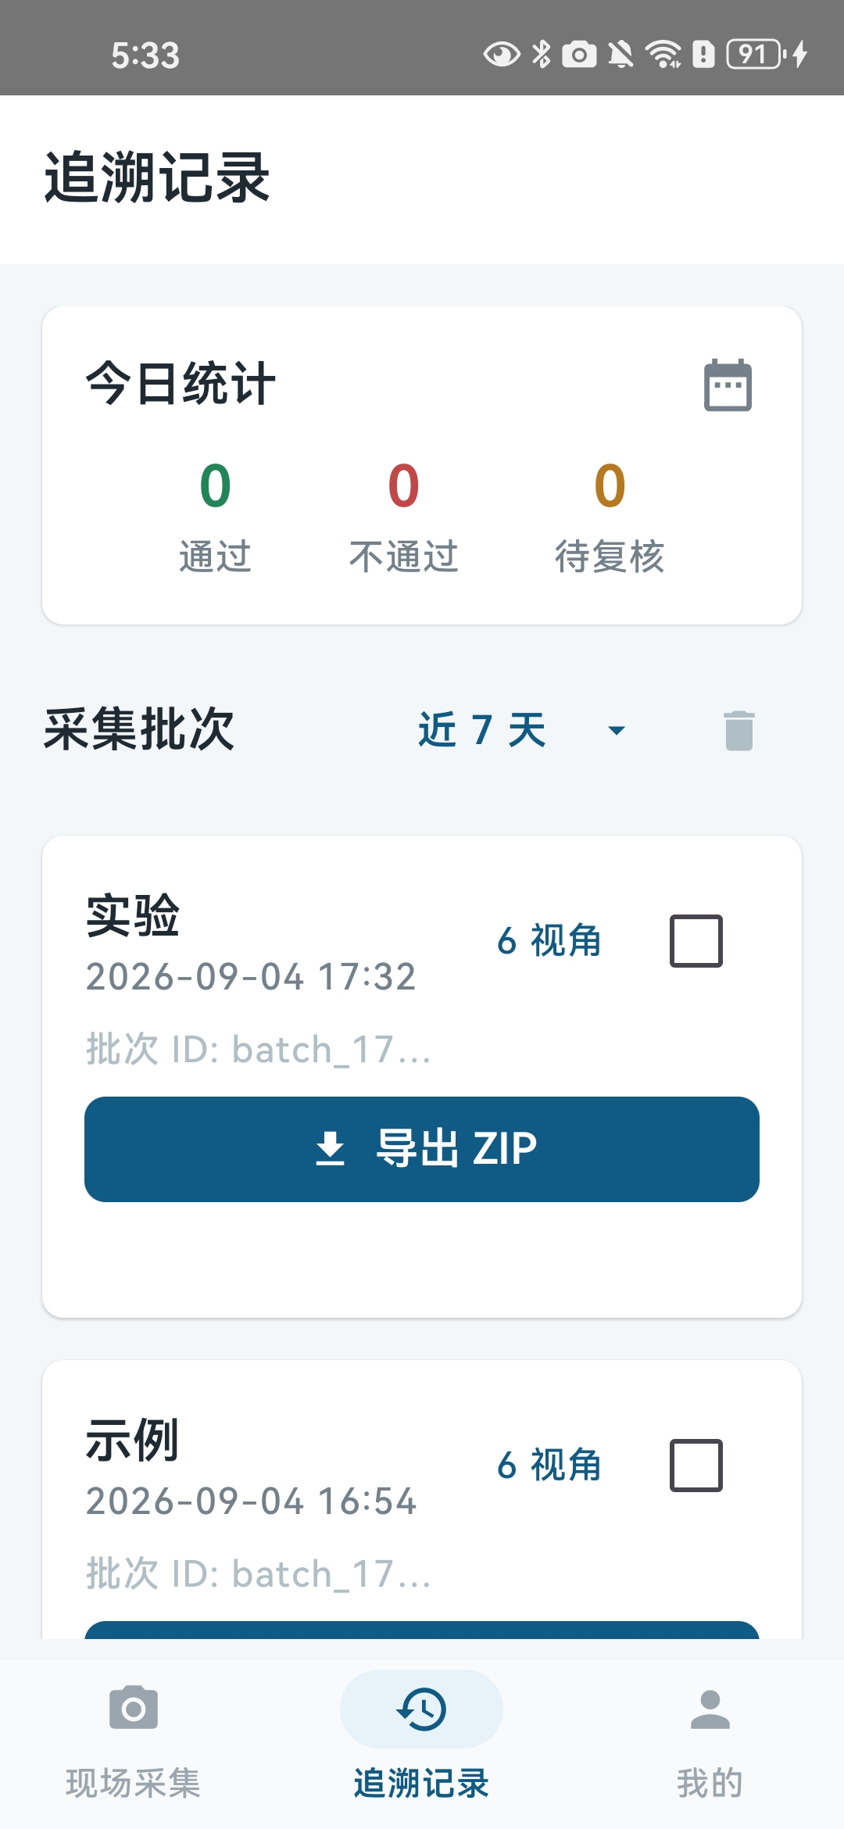
图14 追溯记录列表中的批次筛选、下载和清理入口。

3.15 步骤 15：模板包导入导出
作用：将模板（含图片、View 顺序、ROI 配置和属性）整体打包迁移到另一台设备。
操作：在模板包页面选择导出 ZIP，或导入本应用导出的 ZIP。
系统保存/处理：导出包包含零件、DPM、全部 View/图片、顺序和全部 ROI 配置（含 targetType）；导入可恢复 View 图片、顺序和 ROI 配置，并兼容旧包格式。
当前版本注意事项：导入前会拒绝没有有效视角图片的包；导入失败时旧模板保持不变。
对应截图：
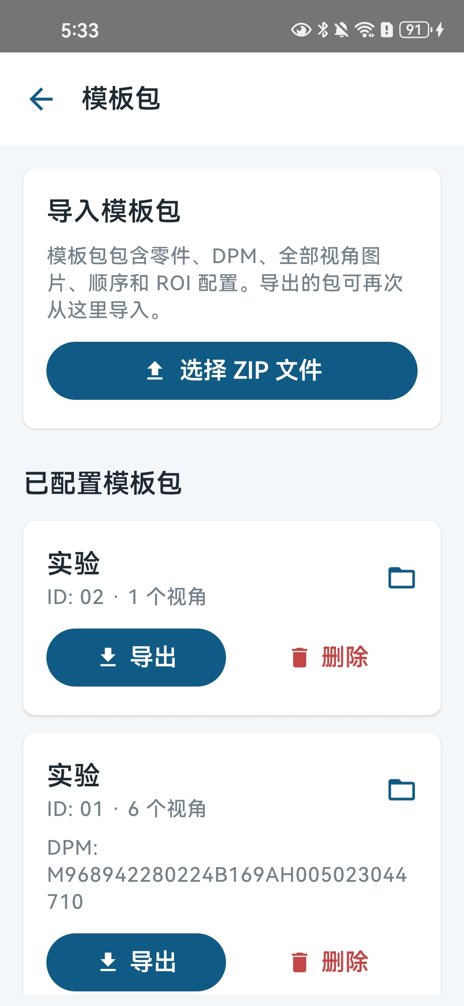
图15 模板包导入/导出，保留模板图片、View 顺序和 ROI 配置。

3.16 步骤 16：零件管理（左滑删除）
作用：管理已配置的零件，可删除不需要的零件。
操作：在零件管理列表左滑零件，出现删除入口。
系统保存/处理：删除前需二次确认；删除后清理关联模板、ROI 和受管理模板图片，历史采集批次保留可追溯。
当前版本注意事项：删除操作有二次确认，避免误删。
对应截图：
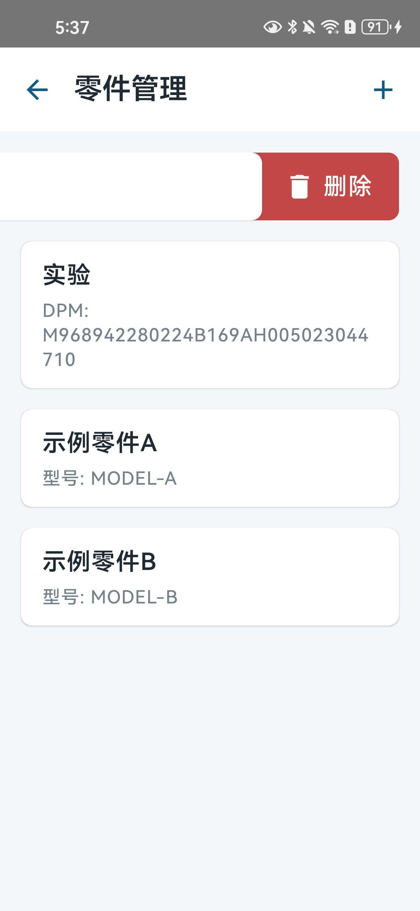
图16 零件管理中的删除操作入口。

3.17 步骤 17：零件删除二次确认
作用：删除零件前再次确认，防止误删。
操作：点击确认后执行删除。
系统保存/处理：确认后删除该零件对应模板、ROI 及受管理图片；历史采集批次通过外键保留。
当前版本注意事项：确认框会显示零件名称等信息。
对应截图：
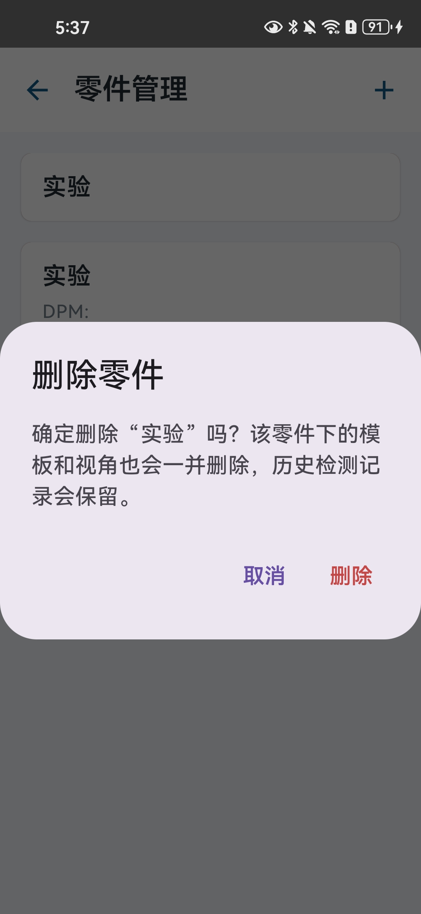
图17 删除零件前显示零件名称等信息并二次确认，避免误删。

3.18 步骤 18：查看 ZIP 包
作用：查看导出结果包的总体结构。
操作：用解压工具打开导出的 ZIP 包。
系统保存/处理：ZIP 按 View 分目录保存原始照片，并包含一个综合结果 CSV。
当前版本注意事项：ZIP 只包含真实照片和真实人工确认结果，不伪造检测数据。
对应截图：
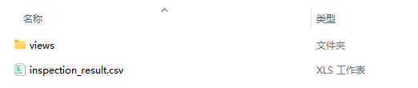
图18 ZIP 包整体结构示意。

3.19 步骤 19：查看 ZIP 中的照片
作用：核对 ZIP 包内按视角组织的原始现场照片。
操作：打开 ZIP 中 views/view_XX/ 目录。
系统保存/处理：每个 View 的原始照片按视角分目录保存，同一 View 重拍照片全部保留。
当前版本注意事项：照片为现场原始图片，不做算法修改。
对应截图：
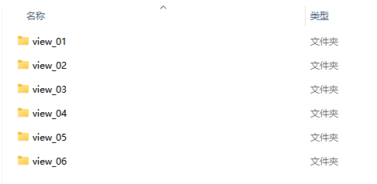
图19 ZIP 包按采集视角组织原始现场照片。

3.20 步骤 20：查看 Excel 兼容 CSV
作用：用 Excel 打开结果数据文件，查看照片索引和逐 ROI 人工确认记录。
操作：将 CSV 用 Excel 直接打开（UTF-8 BOM 编码，不乱码）。
系统保存/处理：综合 CSV 包含照片行与 ROI 确认行，共 15 列，覆盖图片名、视角、模板、ROI、目标类型、像素坐标、软件结果（空）、人工结果、时间、总体判定、零件与批次。
当前版本注意事项：结果是 Excel 兼容 CSV，不是原生 XLSX；无 ROI 的 View 只写照片索引行，不伪造确认行。
对应截图：
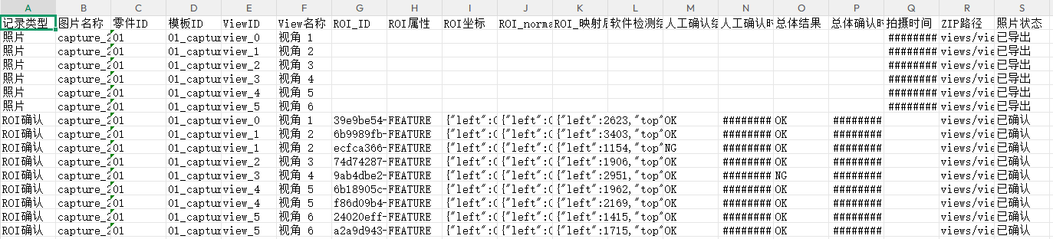
图20 结果文件为 UTF-8 BOM 的 Excel 兼容 CSV，不伪造为独立 XLSX。

4 ROI 配置说明
结论：ROI（感兴趣区域）是模板视角中用于定位关键部位的可编辑矩形区域，当前已完整支持新增、选中、移动、缩放、删除和属性标注，坐标为归一化坐标并独立持久化；属性用于后续算法路由，但当前不把离线算法写成已接入 APK。
配置项 | 说明
坐标保存方式 | ROI 使用 normalizedRect（0~1 归一化坐标）保存，不依赖具体图片像素，模板迁移后仍有效
编辑能力 | 支持新增、选中、移动、缩放、删除，并有边界约束
数据隔离 | ROI 坐标按模板、View 和图片独立保存；切换 View、重进页面、删除重建后不串用、不丢失
属性差异 | 同一 View 中不同 ROI 可以设置不同属性
属性类型 | THREAD（螺纹）、NUT（螺母）、FEATURE（部件）
未选择状态 | 历史 ROI 没有属性时显示“未选择”；未选择属性时不自动猜测检测算法，也不显示“配置完成”
属性用途 | 当前 ROI 属性用于后续检测算法路由（THREAD→螺纹检测、NUT→螺母检测、FEATURE→部件检测）
当前任务边界 | 本阶段只实现属性保存和离线算法验证；不把离线算法写成已经接入 APK 的现场实时检测

5 Thread 螺纹 ROI 算法
结论：螺纹检测器（ThreadPresenceDetector）在 Key 正样本上全部通过（16/16 PASS），通用合成负样本全部被拦截（12/12 未 PASS）；但原图派生“无螺纹孔”负样本仍有 14/16 被判 PASS，暴露全图搜索误检邻近圆形结构的风险。当前是离线原型，未接入 Android 现场检测。

5.1 检测原理
螺纹检测器通过以下步骤判断一个区域是否为螺纹孔：
检测环节 | 说明
Hough 圆候选生成 | 先用霍夫圆检测（Hough 圆检测，一种在图像中寻找圆形结构的方法）生成候选圆孔
局部圆心和半径精修 | 对每个候选圆做局部搜索，修正圆心位置和半径，不直接使用粗检结果
几何证据 | 检查圆周边缘覆盖率、角度分布、径向一致性等圆形几何证据
中心暗孔证据 | 检查中心是否有暗孔、暗孔是否与圆心共心
周期纹理证据 | 检查径向方向是否存在周期性纹理（螺纹的特征）
清晰度和背景惩罚 | 图像模糊或候选圆穿过背景结构会被惩罚或拦截
结果状态含义：PASS——证据充分，判定为螺纹；FAIL——无候选或证据不成立；REVIEW——证据不足或图像质量低，需要人工复核，不等于检测通过。
当前是否已接入 Android：否。检测器位于离线 Python 工程 tools/feature_presence/，未接入 APK 现场流程。

5.2 真实评估结果
数据集 | 数量 | 结果 | 说明
Thread Key 正样本 | 16 | 16/16 PASS | 未发现状态级漏检；thread_13 缺失（编号不连续），不补造样本
通用合成负样本 | 12 | 12/12 未 PASS | 普通圆孔、亮圆、断裂环、线性纹理、随机噪声等均被拦截
原图派生“无螺纹孔”负样本 | 16 | 14 PASS、2 REVIEW | 暴露全图搜索可能误选邻近圆形结构的问题
重要：以上结果是小规模离线回归，不代表正式现场准确率。Key 没有像素级圆心/半径标注，因此不能把结果写成准确率或真实定位误差。
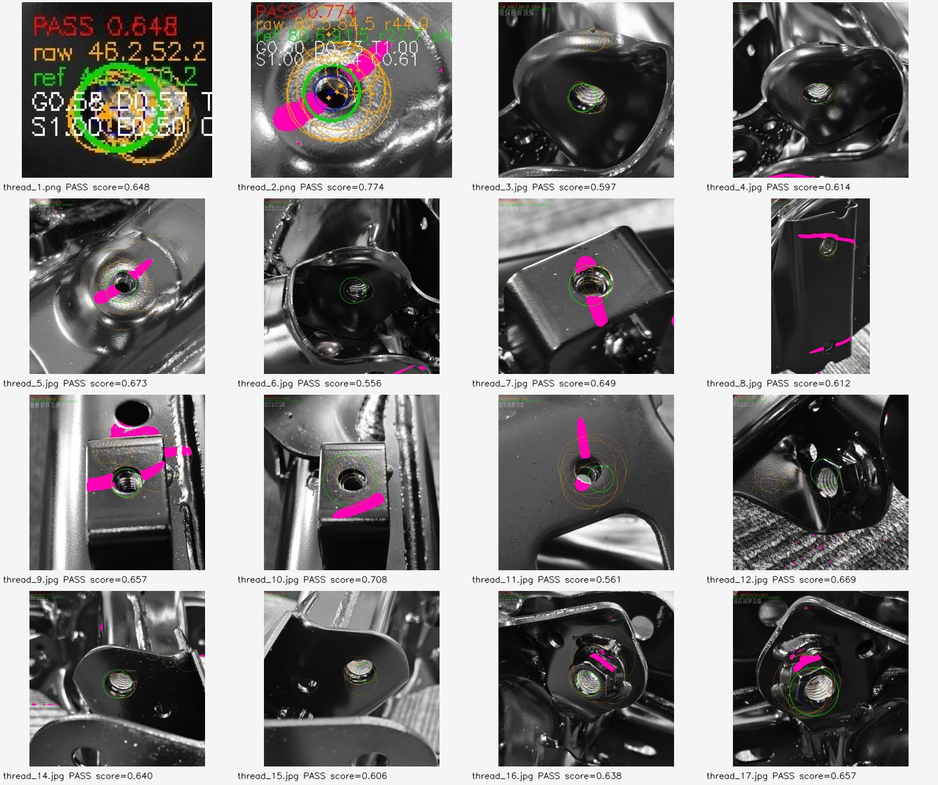
图21 Thread Key 批量结果；橙色为 raw Hough 候选，绿色为 refined 精修圆。

5.3 通用合成负样本说明
这组 12 张负样本用于验证“有圆形边缘但没有可靠螺纹纹理”时，检测器是否会误判为 Thread：普通圆孔、亮圆、非同心环、单段圆弧、径向边缘、背景圆环、模糊纹理、普通垫圈、线性纹理、断裂圆环、随机噪声、径向辐条。
结论：12/12 未 PASS，说明当前门禁可以拦截这组负样本（它们主要因缺少重复纹理证据进入 REVIEW，线性纹理被背景穿越门禁拦截，随机噪声因中心暗孔/纹理振幅证据不足被拦截）。
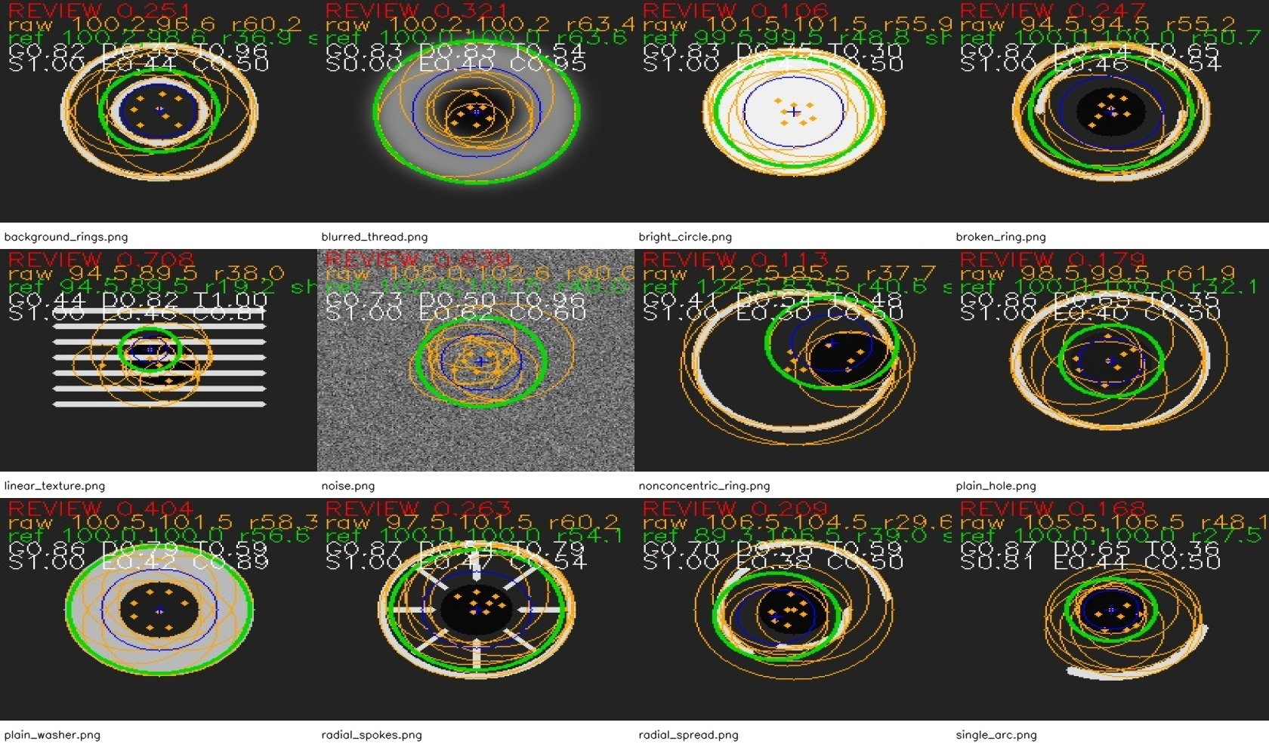
图22 Thread 通用合成负样本，覆盖普通圆孔、亮圆、非同心环、单段圆弧、径向边缘、背景圆环、模糊纹理、普通垫圈、线性纹理、断裂圆环、随机噪声和径向辐条。

5.4 原图派生负样本说明
从 16 张 Thread 正样本逐张生成“无螺纹孔”版本（只移除目标圆内的螺纹纹理，圆外像素保持不变），更接近真实误检风险。结果 14/16 PASS、2/16 REVIEW：许多精修圆跳到了原图中仍存在的邻近圆形结构上。
必须明确：不能把 14/16 PASS 写成算法通过。该结果不是生成失败，而是当前全图搜索仍存在误检风险的明确证据；应作为后续 ROI 空间约束和真实负样本扩充的依据。
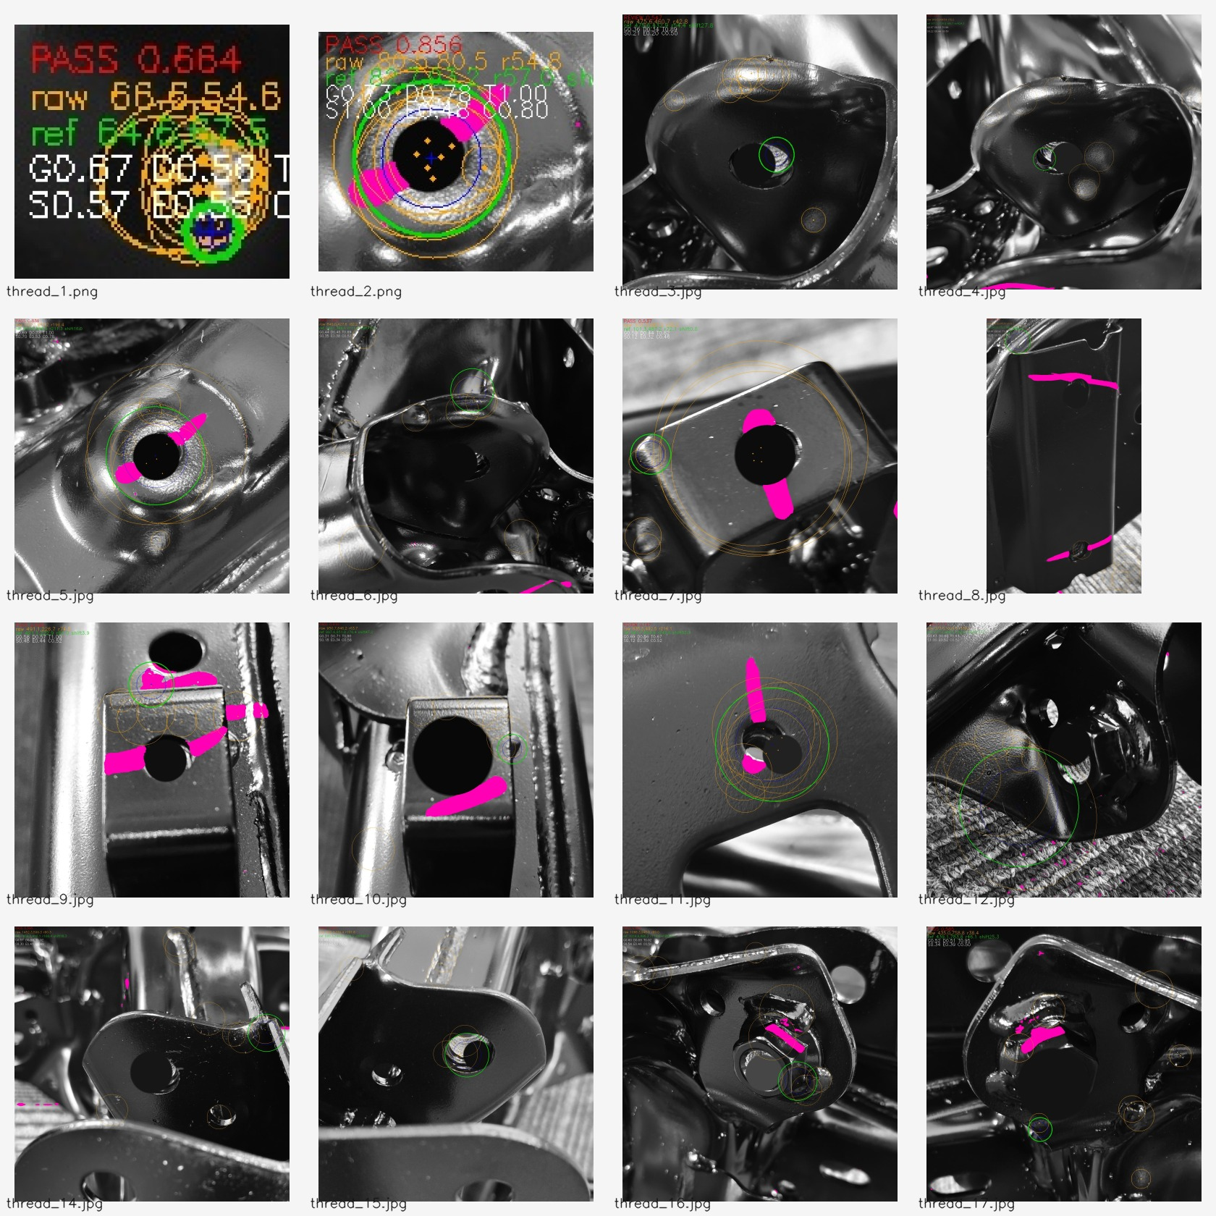
图23 Thread 原图派生“无螺纹孔”负样本。目标区域的内侧螺纹纹理被移除，其他区域尽量保持原图不变；绿色圆跳到邻近圆形结构说明存在误检风险。

6 Nut 螺母 ROI 算法
结论：螺母检测器（NutPresenceDetector）在 5 张 Key 样本上均检出 2 个螺母主体框，其中 3 张 PASS、2 张 REVIEW；两类负样本（通用 8 张、原图派生 5 张）均无候选、无最终框。当前是离线原型，未接入 Android 现场检测。

6.1 检测原理
检测环节 | 说明
CLAHE | 自适应直方图均衡化，增强图像局部对比度
Canny | 边缘检测，提取轮廓线
Otsu 和多亮度阈值 | 用多种亮度阈值分离螺母主体与背景
嵌套轮廓 | 用 RETR_TREE 层级轮廓寻找内部近六边形/侧面证据
近六边形几何 | 判断主体是否为 5~7 边的近六边形（螺母外形的特征）
中心孔证据 | 检查是否有真实中心孔及环边缘证据
IoU 和 containment NMS | 用重叠度/包含关系去重，避免同一螺母被重复框选
主体 box 恢复 | 用凸包和稳定顶点数恢复螺母主体框，避免只框住垫圈或亮斑
expectedCount | 期望螺母数量由运行时配置提供（expectedCount），不写死在检测器中
结果状态含义：PASS——证据充分；FAIL——数量不符；REVIEW——数量正确但几何/中心孔质量低于门槛，需人工复核，不表示误检 PASS，也不通过抬高 score 强制改为 PASS。
当前是否已接入 Android：否。

6.2 真实评估结果
5 张 Nut Key 图片均由项目方确认包含 2 个螺母，回归时使用运行时 expectedCount=2；5 张图片最终都检出 2 个主体框。
文件 | 状态 | score | 最终数量 | 说明
nut_1.png | PASS | 0.6945 | 2 | 左右两个完整螺母主体
nut_3.jpg | PASS | 0.5929 | 2 | 2 个主体框
nut_4.jpg | PASS | 0.5876 | 2 | 2 个主体框
nut_5.jpg | REVIEW | 0.4785 | 2 | 数量正确但质量证据不足
nut_6.jpg | REVIEW | 0.4598 | 2 | 数量正确但质量证据不足
必须明确：nut_5、nut_6 数量正确但质量证据不足，因此保留 REVIEW；不得通过抬高 score 强制改成 PASS。本轮优化通过增加多亮度分支、嵌套轮廓、中心孔证据和 NMS 来提升质量，而不是无条件放宽门槛。
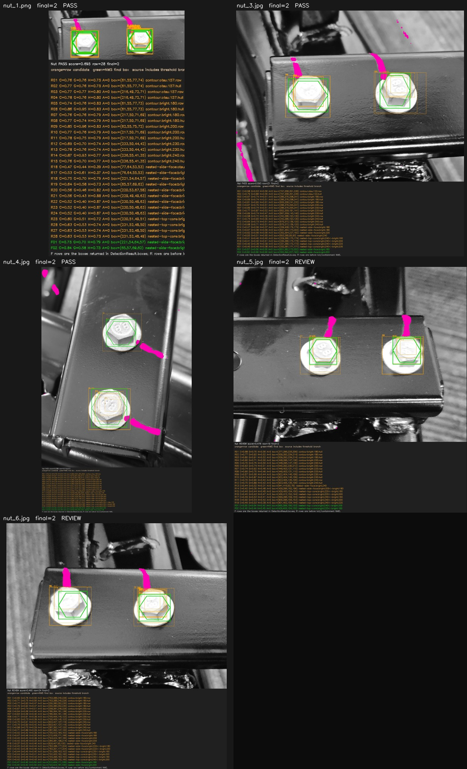
图24 Nut Key 批量结果；绿色框为 NMS 后的主体框，六边形默认几何角度为 0°。

6.3 通用合成负样本说明
8 张通用负样本覆盖：普通圆形、单纯亮斑、金属高光、嵌套高光、非六边形背景、偏心孔、仅垫圈、无孔六边形。
结果：8/8 无候选、无最终框。检测器要求近六边形主体、中心孔和几何证据同时成立，因此圆形、亮斑、垫圈或无中心孔的图像不会生成螺母框。本组回归使用 expectedCount=0，空结果保持系统既有 REVIEW 语义——REVIEW 不表示误检 PASS，应理解为“没有检测到目标，等待人工复核”。
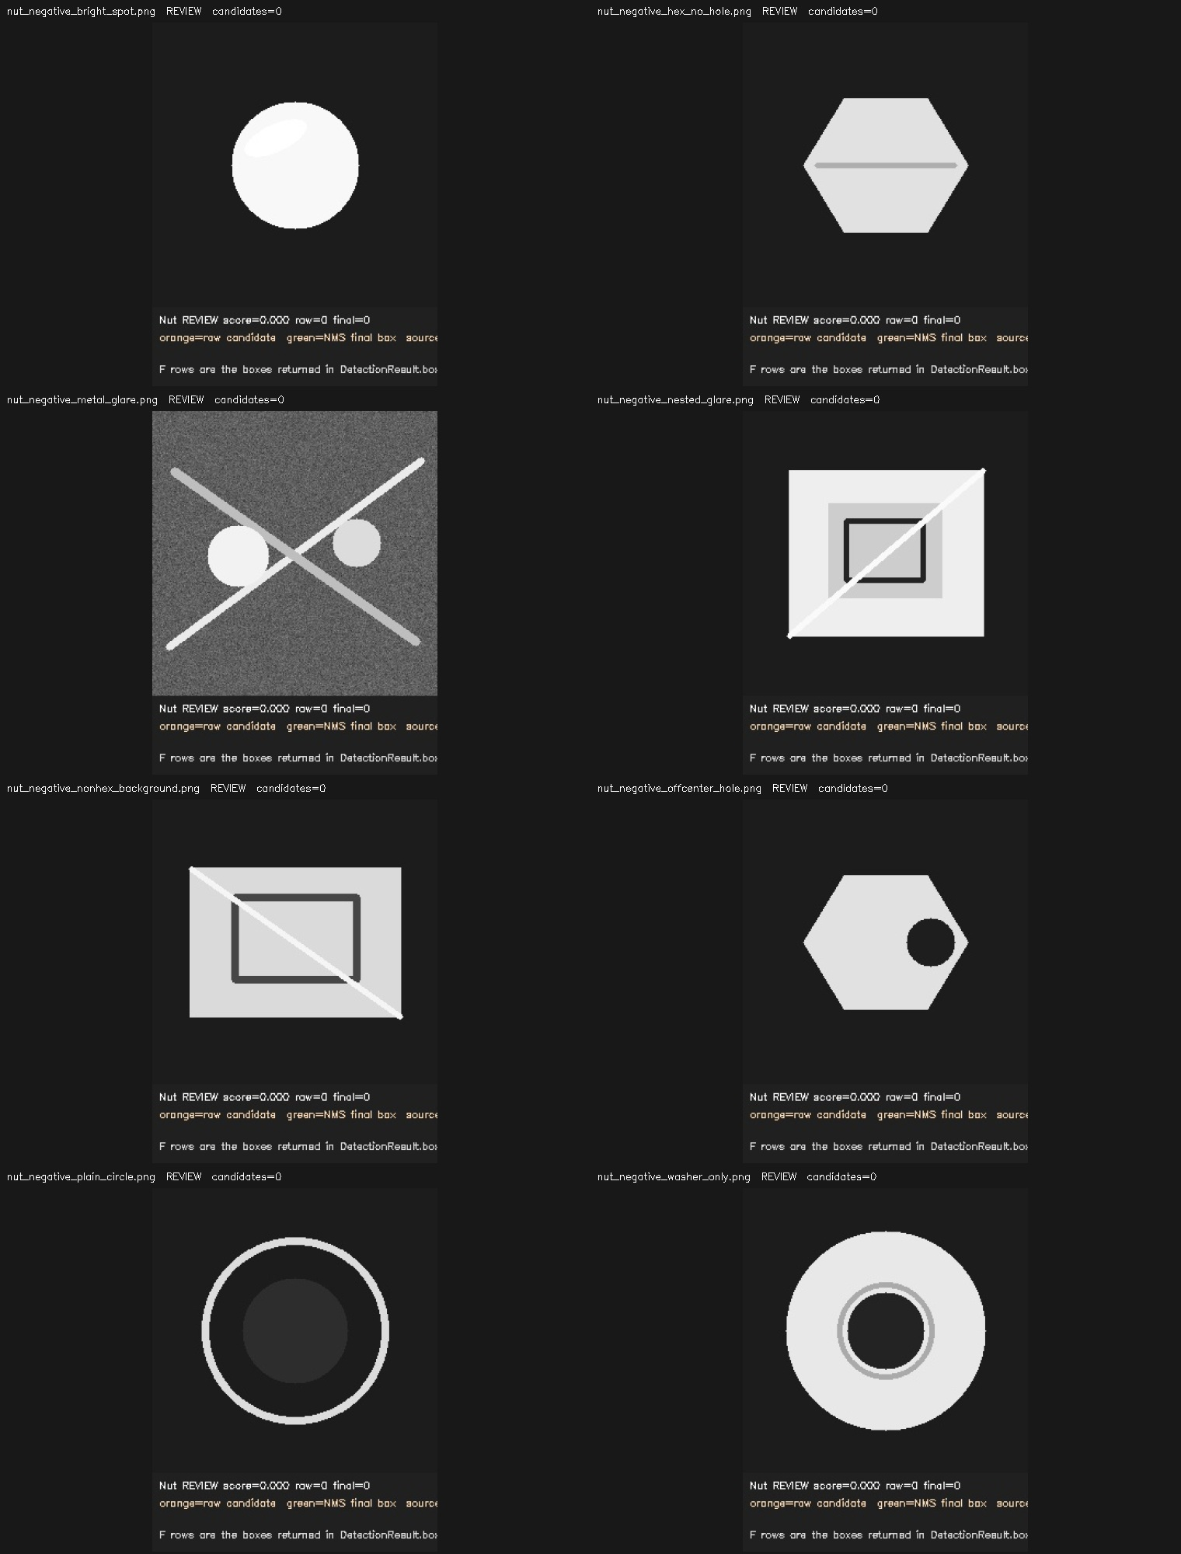
图25 Nut 通用合成负样本，覆盖普通圆形、单纯亮斑、金属高光、嵌套高光、非六边形背景、偏心孔、仅垫圈和无孔六边形。

6.4 原图派生负样本说明
从 5 张 Nut Key 原图派生 5 张“无螺母零件”图（按正样本主体框推导移除完整螺母/垫圈组件，移除区域外像素保持不变）。
结果：5/5 无候选、无最终框。说明当前 Nut 规则对“没有螺母但保留零件背景”的样本具有较好保守性；但这仍然只是小规模离线回归，不能替代真实现场负样本评估。
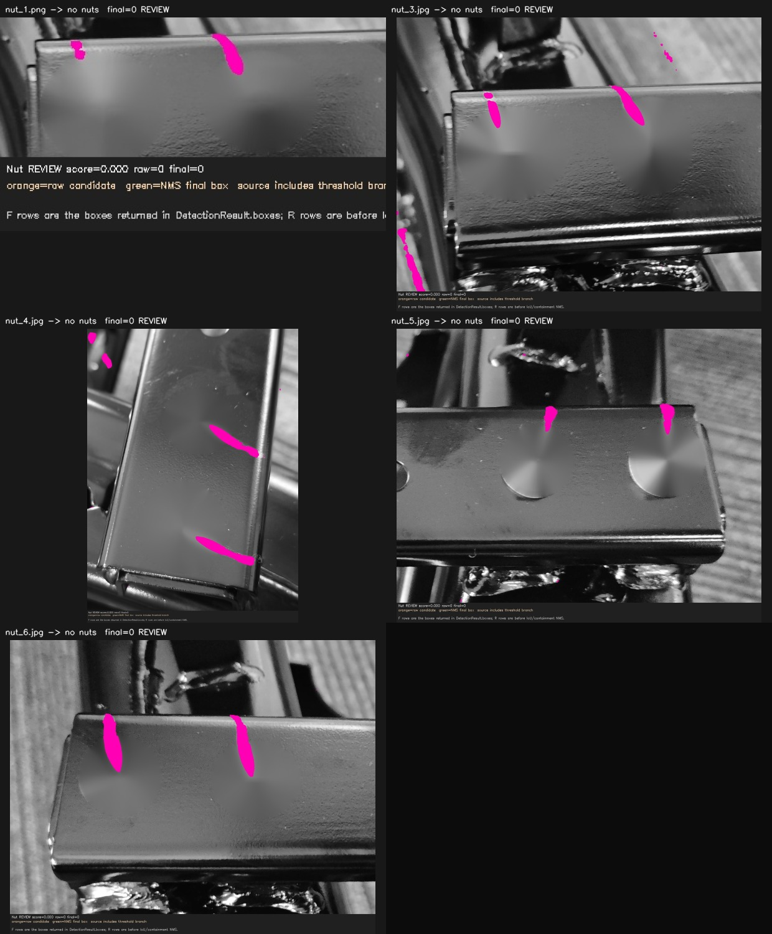
图26 Nut 原图派生“无螺母零件”负样本，每张按正样本主体框动态推导移除区域并用原图邻域修复。

7 Feature 部件算法
结论：部件检测器（FeaturePresenceDetector）的 Key 自检通过（feature_1.png、feature_2.png 均为 PASS），但当前没有实现 Homography（单应性变换）、SIFT（尺度不变特征变换）、自动姿态对齐和自动 ROI，尚未接入 Android 现场检测。

7.1 检测原理
检测环节 | 说明
DCT pHash 粗筛 | 用离散余弦变换感知哈希做快速粗筛，判断部件与模板整体是否相似
多尺度模板匹配 | 在多个尺度上做模板匹配，输出最佳匹配分数、尺度和匹配框
AKAZE 特征点 | 提取尺度不变的特征点（AKAZE 是一种局部特征提取算法）
BFMatcher 和 Lowe ratio | 用暴力匹配器匹配特征点，并用 Lowe ratio 过滤误匹配
affine RANSAC 一致性 | 用仿射变换估计（affine RANSAC）计算内点比例和覆盖范围，验证几何一致性
- feature_1.png、feature_2.png 的 Key 自检结果均为 PASS（pHash、模板匹配、AKAZE/RANSAC 均有证据）。
- 未实现：Homography、SIFT、自动姿态对齐、自动 ROI。
- 当前尚未接入 Android 现场检测（与 Thread、Nut 相同，为离线原型）。

8 数据集和评估边界
结论：当前只有两类数据——Key 样本回归（验证离线检测器能运行）和 DCIM 现场大图（无人工标注，无法计算现场准确率）。Key 的 PASS 不是现场准确率；离线算法 PASS 不是 APK 已接入现场实时检测。

8.1 Key 样本回归
- 用途：验证离线检测器是否能够运行。
- 内容：Thread 16 张、Nut 5 张、Feature 2 张，共 23 张可读图片。
- 性质：Key 图片本身是已经裁剪好的 ROI 小图，回归时使用 [0,0,1,1] 作为模板 ROI 约定（整图即 ROI）。
- 限制：Key 回归只证明离线链路可运行，不能代表现场准确率。

8.2 DCIM 现场数据
项目 | 当前事实
图片数量 | 30 张 JPG
可读性 | 图片全部可读
目标记录 | 120 个
标签 | 全部为 unknown
ROI | 全部为 null
标注状态 | annotationStatus 为 UNANNOTATED（未标注）
人工确认的目标位置 | 无
present/absent 标签 | 无
因 DCIM 没有人工确认的目标 ROI 和 present/absent 标签，当前不能计算 accuracy（准确率）、recall（召回率）或 confusion matrix（混淆矩阵），评估状态为 INSUFFICIENT_DATA（数据不足）。

8.3 明确的边界
- Key 的 PASS 不是现场准确率：Key 是裁剪好的正样本小图，不包含真实现场中的邻近结构、遮挡和反光。
- 离线算法 PASS 不是 APK 已经接入现场实时检测：当前 Thread/Nut/Feature 均为离线原型，Android 集成属于后续工作。
- 人工 OK/NG 不等于算法 PASS/FAIL：当前 APK 的软件检测结果保持空值（未执行），现场判定来自人工确认。

9 测试和交付记录
结论：离线算法测试全部通过，数据准备 self-test 通过，Android Debug APK 构建成功；本文不修改 APK 或源码。

9.1 自动化验证记录
验证项 | 结果
Thread 专项回归 | 16 tests，OK（16 张 Thread Key 全部 PASS）
Nut/Feature/Thread 综合离线验收 | 17 tests，OK
Nut 原图派生负样本专项回归 | 4/4 PASS
数据准备 self-test | SELF_TEST_PASS
Key/DCIM 图片解码检查 | Key 5/5、DCIM 30/30 可读
DCIM 检测评估 | 120/120 SKIPPED，未伪造准确率
Android Debug APK | assembleDebug 构建成功

9.2 Android Debug APK 构建记录
以下为工程报告中记录的构建结果（APK 已构建成功，未执行真机安装验收）：
项目 | 值
APK 路径 | app/build/outputs/apk/debug/app-debug.apk
构建时间 | 2026-09-04 18:17:46
大小 | 221,529,142 字节
SHA-256 | 6BFEF6CC61D826439C3F9A7B25041E14C554FC5C750813810B6B13F56D7F9179
启动组件 | com.wearable.inspection.mobile/com.wearable.inspection.mobile.MainActivity
说明：构建命令为 .\gradlew.bat :app:assembleDebug --no-daemon。本次仅构建 APK，未执行安装、启动或真机验收。

10 当前风险和下一步
结论：当前项目软件主链路可用，但 ROI 检测器仍为离线原型，现场级准确率数据不足，需要补充标注数据并完成 Android 集成与真机/物理验收后才能进入正式现场应用阶段。

10.1 当前风险
风险 | 说明
Thread 全图搜索存在邻近结构误检风险 | 原图派生负样本 14/16 被判 PASS，说明全图搜索会把邻近圆形结构当成螺纹；必须依靠模板 ROI / 空间约束限制搜索范围
Nut 的 nut_5、nut_6 需要进一步现场复核 | 这两张图数量正确但质量证据不足，保留 REVIEW；不应通过抬高阈值或强制 PASS 隐藏质量问题
当前 DCIM 数据没有人工 ROI，不能评估现场准确率 | 30 张现场大图无目标位置和 present/absent 标签，不能计算准确率、召回率或误检率
需要补充真实正样本和负样本 | 现有样本规模小，且负样本多为合成/派生，需补充真实现场样本
需要补充目标位置和 present/absent 标注 | 完成标注后才能做 holdout 评估
需要完成 Android 算法集成 | Thread/Nut/Feature 均为离线原型，需接入 APK 现场流程并验证性能
需要完成真机和物理验收 | B2 部分验收项、真机实时检测和物理 DPM 样本验收待执行

10.2 结果语义保持分离
- 软件检测结果仍可以是 null/未执行：当前 APK 不伪造检测结果。
- 人工 OK/NG 是人工确认结果：不等于算法 PASS/FAIL。
- REVIEW 是“证据不足需人工复核”，不等于误检 PASS。
- 离线回归结果不等于现场准确率。

10.3 下一步建议
- 优先为 DCIM 现场大图补充人工 ROI 和 present/absent 标签，形成可评估数据集。
- 使用模板 ROI / 空间约束限制 Thread 搜索范围，并补充真实负样本，解决邻近结构误检风险。
- 将 Thread/Nut/Feature 离线检测器接入 Android，做真机性能与现场流程验证。
- 完成 B2 剩余真机验收项和物理 DPM 样本验收。

